Bai 2
Phần 1: Nguy cơ kỹ thuật khi Presentation Tier gọi thẳng SQL Database
Việc Presentation Tier (Mobile App) kết nối và thực thi trực tiếp câu lệnh SQL xuống cơ sở dữ liệu làm lộ thông tin xác thực CSDL (database credentials) qua việc dịch ngược mã nguồn (reverse engineering), dẫn tới nguy cơ bị tấn công chiếm toàn quyền dữ liệu. Đồng thời, cách tiếp cận này phá vỡ tính toàn vẹn hệ thống do bỏ qua hoàn toàn tầng logic nghiệp vụ (không thể kiểm soát gian lận GPS, không thể đối soát tiền COD) và khiến giao diện bị phụ thuộc chặt (tight coupling) vào cấu trúc bảng của CSDL.

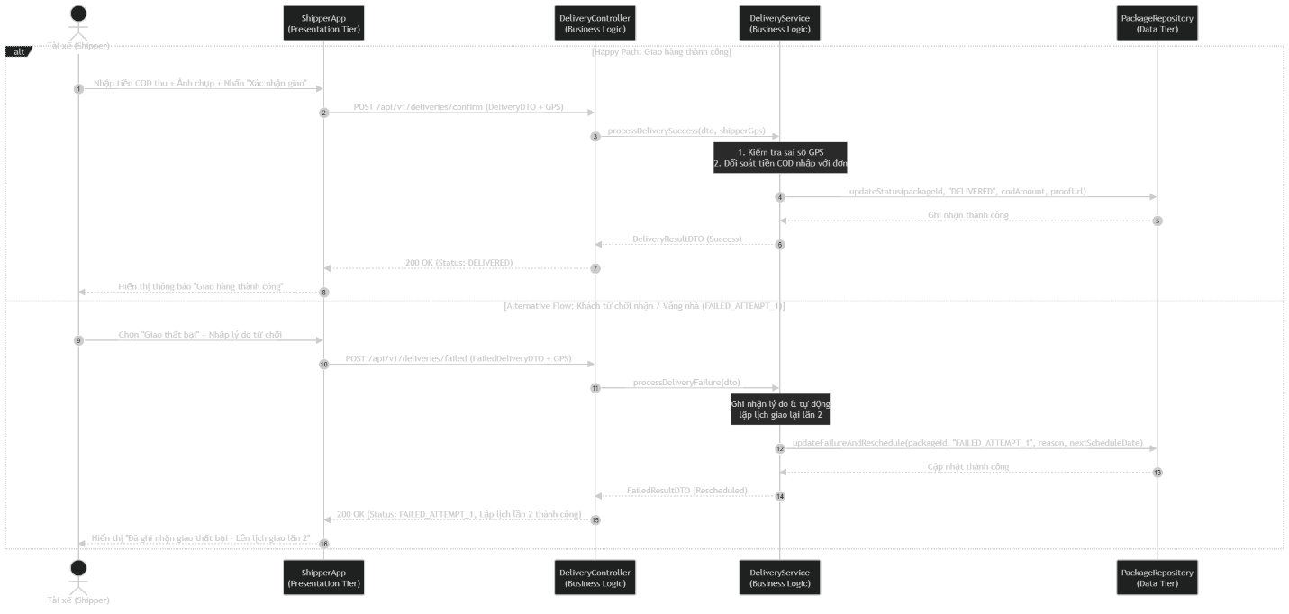
Phần 3: Đặc tả Ca sử dụng UC-DELIVERY-01
Tên Use Case: UC-DELIVERY-01: Cập nhật kết quả giao hàng chặng cuối
- Actor: Tài xế giao hàng (Shipper).
- Pre-condition (Tiền điều kiện):
  - Tài xế đã đăng nhập thành công vào ShipperApp và cấp quyền truy cập định vị GPS nền.
  - Bưu kiện đang ở trạng thái hợp lệ để phát hàng (OUT_FOR_DELIVERY) và nằm trong danh sách tuyến giao hiện tại của tài xế.
- Main Flow (Luồng sự kiện chính):
  - Tài xế chọn bưu kiện cần xử lý trong danh sách và chọn "Xác nhận đã giao hàng".
  - ShipperApp kiểm tra dữ liệu đơn hàng; đối với đơn có COD > 0, hệ thống bắt buộc tài xế nhập số tiền COD thu được và chụp ảnh xác nhận giao hàng.
  - Tài xế nhập đúng số tiền thu thực tế, chụp ảnh bằng chứng và nhấn "Hoàn tất giao".
  - ShipperApp thu thập tọa độ GPS hiện tại của thiết bị, đóng gói dữ liệu vào DeliveryDTO và gửi yêu cầu POST /api/v1/deliveries/confirm sang tầng Business Logic Tier qua API.
  - DeliveryController chuyển tiếp dữ liệu đến DeliveryService để kiểm tra độ lệch bán kính GPS giữa tài xế và địa chỉ người nhận, đồng thời đối soát số tiền COD đã nhập với số tiền ghi nhận trên hệ thống.
  - Sau khi xác thực hợp lệ, DeliveryService gọi PackageRepository để thực thi cập nhật trạng thái bưu kiện thành DELIVERED, lưu đường dẫn ảnh xác nhận và số tiền đã thu.
  - PackageRepository xác nhận lưu dữ liệu thành công; tầng Business Logic phản hồi mã 200 OK kèm kết quả xử lý về ShipperApp.
  - ShipperApp cập nhật danh sách đơn hàng và hiển thị màn hình thông báo: "Cập nhật giao hàng thành công".
- Post-condition (Hậu điều kiện):
  - Trạng thái bưu kiện trên hệ thống được chuyển thành DELIVERED, lưu vết đầy đủ tọa độ GPS, thời gian và bằng chứng ảnh chụp.
  - Số tiền COD thu được được ghi nhận vào số dư công nợ của tài xế để đối soát ca làm việc.
  - Bưu kiện được đóng khỏi luồng giao phát hiện tại và chuyển sang phân hệ kế toán/đối soát.

